芯片级LED封装技术的演变、发展及应用趋势

全球17%的电量用于照明，照明所用的电量主要被白炽灯和荧光灯管消耗掉。LED 照明产品能够为用户提供环保、稳定、高效、安全的全新照明体验，现已成为替代传统照明产品有力的竞争者。  
　　  
　　目前LED在照明领域的渗透率很低，LED在照明领域的全球渗透率低于10%，其中渗透率最高的是日本，2013年达到30%，预计2017年将达到70%。LED照明在美国的渗透率如按照灯具类型来计算，以MR16灯具的渗透率最高，已经超过10%，而其他类LED光源的LED使用率均小于10%，可见市场潜力巨大。  
　　  
　　2014年1月1日，美国开始禁止销售白炽灯，2014年10月1日中国开始禁白，预示着LED在照明市场中的应用将在今年到明年内爆发。未来几年内，LED在照明领域的渗透率和应用会出现一个黄金增长期。此外，LED在电视机背光、手机、和平板电脑等方面的应用也迎来了爆发式的增长期。  
　　  
　　**“倒装芯片+芯片级封装”的完美组合**  
　　  
　　目前，大量应用的白光LED主要是通过蓝光LED激发黄色荧光粉来实现，行业内蓝光LED芯片技术路线包含正装结构、垂直结构和倒装结构三个技术方向。  
　　  
　　其中正装芯片制作工艺相对简单，但其散热效果不如垂直和倒装结构，且封装过程需要金线实现电连接，比较适用于中小功率芯片封装，常用于室内照明灯管、吸顶灯等灯具上；  
　　  
　　垂直结构的芯片由于涉及到电极键合和外延衬底剥离工艺，相对来说工艺复杂、成本也较高，其封装过程仍然需要金线互联，但其散热效果好，比较适合中大功率LED产品；  
　　  
　　倒装芯片相对工艺状况适中，由于其直接通过大面积金属电极导电和散热，散热效果很好，完全实现了无金线互联，使得工作可靠性显着提高，非常适合于中大功率LED应用，应用于高端照明和直下式电视机背光等要求较高的场合。  
　　  
　　LED器件的发光效率、成本、可靠性是LED产品在照明领域推广应用急需解决的三大课题。其中，LED功率型器件发光效率的提升，需要从材料、外延层结构、芯片设计、封装工艺等多种途径着力提高器件的发光效率。目前LED的发光效率已经超过市场应用的光源(如荧光灯、节能灯)光效水平，低成本化成为推动占领LED市场份额最重要的力量；但在成本降低的同时又需要在保证产品具有高可靠性、高品质为前提。  
　　  
　　传统LED产业包括外延、芯片、封装和灯具产业链环节，当前产业发展态势呈现并购和投资进行产业链垂直整合以降低成本，而通过将芯片和封装的技术环节垂直整合，可以进一步降低成本。  
　　  
　　因此，将传统IC领域的芯片级尺寸封装概念引入LED领域，也就是将LED芯片和封装结合起来即芯片级尺寸封装技术为LED产业的垂直整合提供了很好的技术途径。  
　　  
　　在市场需求量迅速提升，对价格下降的压力越来越大的情况下，芯片级尺寸封装技术(Chip Scale Package，以下简写为“CSP”)的发展就成为必然的趋势。  
　　  
　　在三种LED芯片技术路线中，倒装芯片由于无需金线互联，且可直接在各种基板表面(PCB、陶瓷等)贴装，因此特别适合芯片级封装(直接在芯片制造阶段就完成了白光封装)，形成芯片级的白光LED器件。  
　　  
　　由于倒装芯片散热好，可靠性高，能够承受大电流驱动，使得其具有很高的性价比，因此“倒装芯片+芯片级封装”成为了完美的组合，在LED白光器件成本和可靠性方面具有很强的优势，最近两年来成为了LED行业研究的热点和发展的主流方向。  
　　  
　　**芯片级封装的发展**  
　　  
　　CSP指的是封装体尺寸相比芯片尺寸不大于120%，且功能完整的封装元件。CSP器件的优势在于单个器件的封装简单化，小型化，尽可能降低每个器件的物料成本。CSP量产实现的产能很大，从而满足市场的爆发性增长用量的需求，通过大规模化的生产效应而拉低器件的成本。  
　　  
　　芯片级尺寸LED封装技术，由于封装体积变小，给封装技术带来了挑战，特别是LED作为光学器件，需要制作均匀的光转换层，可实现均匀光色的光学元件，且要保证封装器件的可靠性。  
　　  
　　2013年以来，免封装绝对是LED产业界的热门话题，所谓的免封装其并不是真正省去封装环节，而是将部分封装工序提前到芯片工艺阶段完成，其实也就是芯片级封装。包括台湾、日韩、欧美等地的LED大公司纷纷发布了类似的芯片级封装LED产品。  
　　  
　　综合各企业产品，芯片级封装的特点是在基于倒装芯片的基础上，使封装体积更小，光学、热学性能更好，同时因省略了导线架与打线的步骤，使其后道工序更加便捷。  
　　  
　　芯片级封装工艺路线主要有三种技术方案：一是先将 LED 晶圆划片，然后将倒装芯片贴装到已制作有电路的基板材料上，再进行其他封装工艺，最后划片、裂片得到单颗或多颗 LED 模块，这是目前比较流行的方式，也是比较成熟的工艺。  
　　  
　　其二，先将LED晶圆金属化后，经划片制作倒装LED芯片，然后把倒装LED芯片的正上方和四个侧面使用荧光层材料包覆而达到封装的目的，可直接给下游灯具客户应用。该方法是目前市场上比较普遍的做法，也是各个LED厂竞相开发的方向。  
　　  
　　第三，LED外延片经金属化电极完成后，直接在晶圆极进行荧光粉涂覆，经过切割、裂片实现芯片级封装，该工艺路线技术难度较大，目前尚处在产业化前期。  
　　  
　　综合三种方法，要实现芯片级封装的核心关键前提是在于倒装芯片的开发。晶科电子自成立以来，一直致力于倒装LED芯片的开发，建立了倒装芯片大批量生产工艺平台。

 早在2012年推出了第一代芯片级光源产品，京科电子就已实现了批量化生产和销售，称之为“芯片级无金线封装”，现如今已经升级发展到第三代芯片级光源产品如图1。  
　　  
　　晶科电子在倒装芯片技术工艺平台的基础上，发挥芯片研发与量产的技术优势，结合先进的封装技术，已经实现了芯片级白光LED的开发与量产即白光芯片如图2所示。

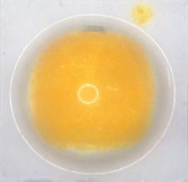  
  
图1、 第三代芯片级光源产品

  
  
图2、 白光芯片产品截面示意图

**芯片级封装产品的应用**  
　　  
　　由倒装芯片实现的芯片级白光LED即白光芯片，可直接贴装于PCB板上，省去支架或基板，工艺上节省了固晶、打线环节，大大简化了LED产业链的环节，方便下游客户应用，节省成本。  
　　  
　　如下图3比较了白光芯片应用与传统LED应用的工艺流程差别，很明显可以看出白光芯片应用的简便性。

　　图3 、传统LED(上)和白光芯片(下)应用于灯具的制造流程图  
　　  
　　白光芯片具有优异的散热性能，如图4所示，比较传统SMD封装器件和白光芯片应用于PCB板上的传热路径图。传统SMD器件散热需经芯片->固晶胶->基板->锡膏层->PCB等路径。而白光芯片的散热路径则为芯片->金属层->PCB，经热阻测试前者要高出后者50%。

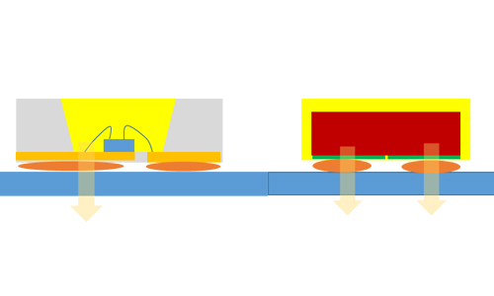

　　图4、传统SMD封装器件(左)和白光芯片(右)  
　　  
　　白光芯片属于芯片级尺寸水平封装，其封装体尺寸相比芯片尺寸不大于120%，具有明显体积小的优点。相比传统LED光源器件，白光芯片为二次配光释放了足够的空间进行二次光学设计，同时配合白光芯片应用的二次光学元件体积将大幅度缩小。  
　　  
　　如图5所示，白光芯片贴于PCB板上，配合二次光学透镜用于电视背光源灯条，可以让电视做到更薄。另外，如图6白光芯片直接贴装在基板上，其排布间距可控制，易高密度集成。同时，白光芯片可制成多种色温规格排布在同一基板上并实现颜色调控如图7，满足照明色温多样性的需求。

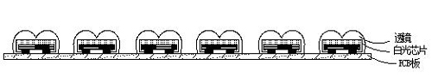  
图5白光芯片制成的背光源灯条  
  
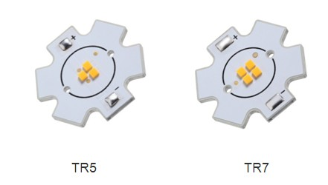  
图6白光芯片器件贴装于PCB板上应用  
  
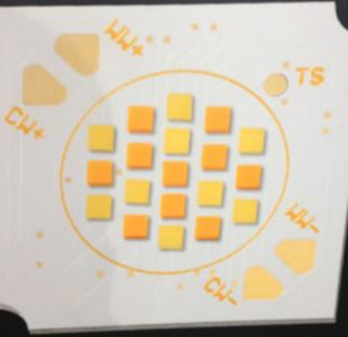  
  
图7白光芯片器件实现的双色温COB光源

　　CSP白光LED器件的应用对于直接贴于PCB上的SMT精度提出了更高的要求，尽管现有的SMT设备无法满足。但市场上一些新的高精度SMT设备已经可以达到其精度要求，相信对CSP白光LED器件的推广应用不会是一个大的问题。  
　　  
　　结论与展望  
　　  
　　从目前市场趋势来看，日韩、欧美、台湾等公司陆续推出倒装LED芯片及芯片级封装的产品，进一步证明了由倒装芯片实现的芯片级封装产品未来巨大的发展潜力和突出的技术优势。随着LED照明市场逐渐趋于成熟和其他各种应用市场的来临，相信未来芯片级封装LED产品有很大的市场空间。